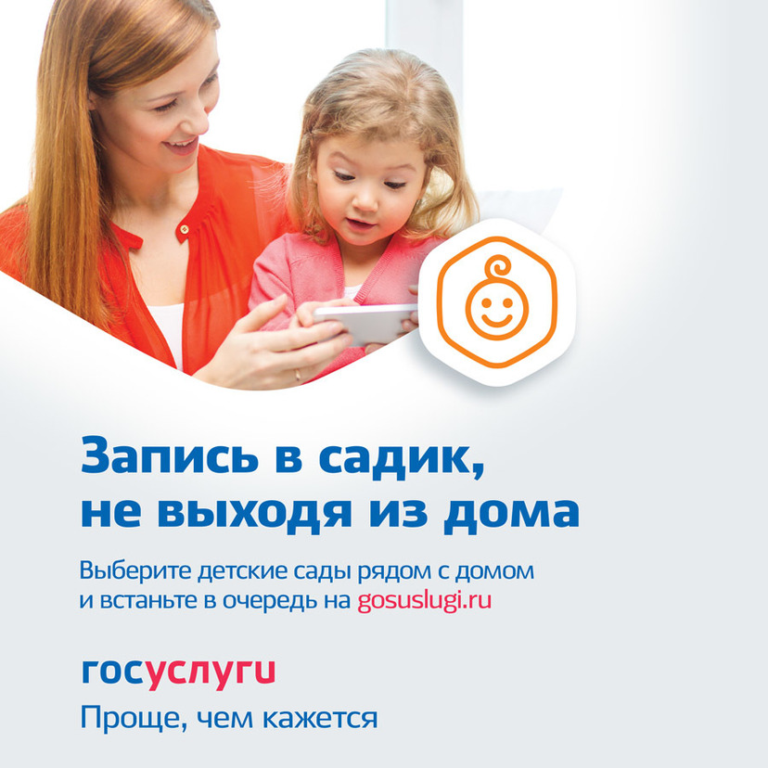Запись в детский сад через Интернет

С целью обеспечения открытости и доступности процедуры постановки детей в очередь на предоставление места в образовательных организациях, реализующих образовательную программу дошкольного образования, в Республике Адыгея проведена работа по обеспечению возможности для заявителей получать государственные услуги в сфере образования в электронном виде на Едином портале государственных и муниципальных услуг.
Министерством образования и науки Республики Адыгея проведена работа по внедрению региональной автоматизированной информационной системы (АИС) «Комплектование образовательных организаций, реализующих дошкольную образовательную программу.
Данная система охватывает всю сеть дошкольных образовательных организаций во всех 9 муниципальных образованиях Республики Адыгея.
Муниципальные операторы производят наполнение АИС качественно-верными данными (прием заявлений, постановка на учет и зачисление детей в дошкольные образовательные организации), которые ежедневно автоматически выгружаются на федеральный сегмент электронной очереди в дошкольные организации.
Введенная система призвана решить ряд социально значимых для жителей республики задач: построение прозрачной очереди для детей, поставленных на учет в любом из муниципальных районов (городских округов) республики, предоставление возможности родителям (законным представителям) постановки в очередь в электронном виде через Единый портал государственных услуг, а также отслеживания позиции ребенка в очереди и осуществления контроля состояния очередности.
Для подачи заявления через портал госуслуг (www.gosuslugi.ru) необходимо:
- Зарегистрироваться на портале и получить подтвержденную учетную запись.
- Зайти на www.gosuslugi.ru под своим логином и паролем, выбрать «Запись в детский сад». Заполнить заявление и прикрепить к нему скан-копии (фотографии) документов:
- документ, удостоверяющий личность родителей (законных представителей);
- свидетельство о рождении ребенка;
- документ, подтверждающий место проживания ребенка по указанному адресу;
- документ, подтверждающий право заявителей предоставлять интересы ребенка (в случае, если заявитель не является родителем).
Кроме того, вы можете прикрепить:
- документ, подтверждающий право на внеочередное или первоочередное предоставление места в детском саду (например, справку с места работы родителя);
- медицинскую справку, что ребенку нужно в оздоровительную группу;
- заключение психолого-медико-педагогической комиссии для постановки на учет в группы компенсирующей направленности.
Если понадобится, на сайте можно отредактировать заявку.
Проверяйте статус заявления: заходите на портал госуслуг и смотрите, как продвигается очередь. Важные новости вы точно не пропустите — их присылают письмом по электронной почте.
Когда очередь подойдет, вы получите письмо с инструкцией. Отправляйтесь вместе с ребенком в детский сад, чтобы заключить договор.
Главное: ваше заявление на портале госуслуг имеет юридическую силу.

